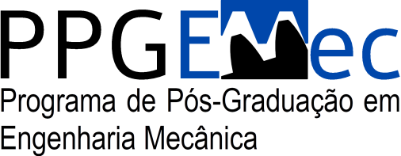
UFSCar – Universidade Federal de São Carlos
CCET – Centro de Ciências Exatas e de Tecnologia
PPGEMec – Programa de Pós-Graduação em Engenharia Mecânica

Rodovia Washington Luís km 235, 13565-905, São Carlos / SP – Brasil
Tel.: (16) 3351-8258 E-mail: ppgemec@ufscar.br
www.mecanica.ufscar.br/pos-graduacao

SOLICITAÇÃO DE PRORROGAÇÃO DE PRAZO REGIMENTAL
PROGRAMA DE PÓS-GRADUAÇÃO EM ENGENHARIA MECÂNICA - PPGEMec

Eu, ____________________________________________________________________________
CPF: ___________________________________ e R.G:__________________________________, aluno(a) regular do Curso de Mestrado do Programa de Pós-Graduação em Engenharia Mecânica - PPGEMec da UFSCar, venho por meio deste solicitar a prorrogação do(s) seguinte(s) prazo(s) regimental(is):

☐ Integralização de Créditos para ___/___/20___.
☐ Exame de Proficiência para ___/___/20___.
☐ Exame de Qualificação para ___/___/20___.
☐ Defesa de Tese/Dissertação para ___/___/20___.

Justificativa para a solicitação:
<< Escreva Aqui >>

São Carlos, _______ de _____________ de 20_______.

Nome do(a) Aluno(a)  Assinatura do(a) Aluno(a) | Nome do(a) Orientador(a)  Assinatura do(a) Orientador(a)

